**第十二屆廣達游藝獎　創意教學競賽**

**決賽入圍名單與決賽須知**

1. **創意教學8組入圍團隊名單:（依單位所在縣市北中南東排序）**

|  |  |  |  |  |
| --- | --- | --- | --- | --- |
| 項次 | 地區 | 單位 | 展覽主題 | 參賽主題 |
| 1 | 臺北市 | 市立忠孝國中 | 創新之變 經典之位 | 忠孝國中圖書館驚魂夜-名畫動起來 |
| 2 | 新竹縣 | 縣立東興國小 | 跟著老頑童探險去！劉其偉藝術特展 | Max Walker |
| 3 | 臺中市 | 市立仁美國小 | 光影巴洛克 | Baroque~成為生命的拓荒者 |
| 4 | 嘉義市 | 市立興嘉國小 | 遇見大未來 | 宜居城市的共好生活 |
| 5 | 臺南市 | 市立安順國中 | 夏卡爾愛與美的專賣店 | 少年的愛與夢 |
| 6 | 臺南市 | 市立永康國中 | 夏卡爾愛與美的專賣店 | 與夏卡爾一同打開永康夢與希望的窗 |
| 7 | 高雄市 | 市立右昌國小 | NIKI的心靈城堡 | Niki․我們․心世界 |
| 8 | 高雄市 | 市立福山國小 | NIKI的心靈城堡 | Niki on line! Love in Fushan |

1. **報到說明**
2. **請所有進入決賽之教師團隊於12月5日前請至全國教師網報名，** [**https://www4.inservice.edu.tw/**](https://www4.inservice.edu.tw/)**課程代碼：3289610**
3. **報到時間：**110年12月11日(六)09:30-10:00
4. **報到地點：**臺市中正區中山南路11號(張榮發基金會國際會議中心 10樓 1003會議室)
5. **發表順序將於10:10公開抽籤決定，務必於10:00前完成報到手續，逾時視同放棄參賽資格。**
6. 參賽者請攜帶授權書(附件一)、**身分證明文件**(身分證或健保卡正本)，核對參賽身分。
7. 「創意教學競賽」敬邀全隊教師出席進行決賽，將會行文公差假辦理。如遇團隊教師另有其他事務無法前來參賽，請於**12月02日**前回覆電子郵件(**Van.Lu@quantatw.com**)，詳述因由與提供相關請假證明，無故缺席者將視同放棄競賽資格。
8. **競賽說明：**
9. 參賽資料：
10. **決賽手冊資料繳交**：請務必於 **12月2日(四)下午 5 點**前提供**團隊合照與介紹、課程設計理念與架構圖、師生感想電子檔資料**做為手冊內容(附件二：參賽手冊規格)**。**手冊將列入書面審查並提供於基金會網站供大眾瀏覽。可另行參閱第十一屆創意教學獎手冊:<https://reurl.cc/em4vjM>
11. 參賽主題須符合複賽投件主題及內容，決賽當日報告形式以電腦 ppt 檔案、口頭報告為主，可輔以其他教學成果、作品說明。
12. 競賽當日使用簡報請務必於 **12月7日(二)中午 12 點**前提供本會，未繳交者視同無電腦簡報需求。**同時嚴禁競賽當日更換簡報檔案**。
13. 上述**決賽手冊資料**、**競賽當日簡報與相關檔案**，請以電子郵件或 google 雲端分享方式傳遞**至呂尤文小姐Van.Lu@quantatw.com 。**
14. 基金會簡報電腦規格與軟體如下:
    1. 簡報版型比例以 4:3 為準。
    2. 電腦使用軟體與作業系統：Windwos10、OFFICE 2016(相容於 OFFICE 2003、2007、2010，但建議轉檔為 2016 較不容易跑版)
    3. 內建字型：細明體、新細明體、標楷體、微軟正黑體(如有其他字型，請於儲存時一併內嵌字型)
    4. 播放軟體：MPC-HC建議自行至官網下載進行測試，https://briian.com/23716/
    5. 如有內嵌至 PPT 的影片檔案 請使用 **WMV** 格式內嵌，如影片檔案非 WMV 格式請詳閱附件三方式進行影片內嵌。
    6. 因決賽當日現場網路不確定因素，不建議決賽當日簡報所需之資料以網路連線存取。
15. 流程說明：
16. 第一階段：決賽當日將於10:10分進行抽籤，依排定之**發表順序**進行發表。
17. 第二階段：簡報發表(10分鐘)→評審答詢(10分鐘)。
18. 第三階段：返回座位區觀摩其他團隊。
19. **競賽規則：**
20. 簡報：提示鈴 1 響後開始發表，剩 5 分時 1 短鈴提示，剩 2分鐘時 1 短鈴再次提醒，10 分鐘整 1 長鈴響結束發表。
21. 評審問答：提示鈴 1 響後開始問答，剩 5 分時 1 短鈴提示，剩 2分鐘 分鐘時 1 短鈴再次提醒，10分鐘整 1 長鈴響結束問答。
22. 評分標準：(書面審查佔 20%、現場簡報佔 80%)

游於藝主題表達 20%、教學設計依據 20%、以學生學習為中心 20%、提升教與學的整體效益30%、優化教學 10%。

1. **決賽場地示意圖：**

**現場提供麥克風、投影機、電腦等基本簡報設備、作品展示桌**

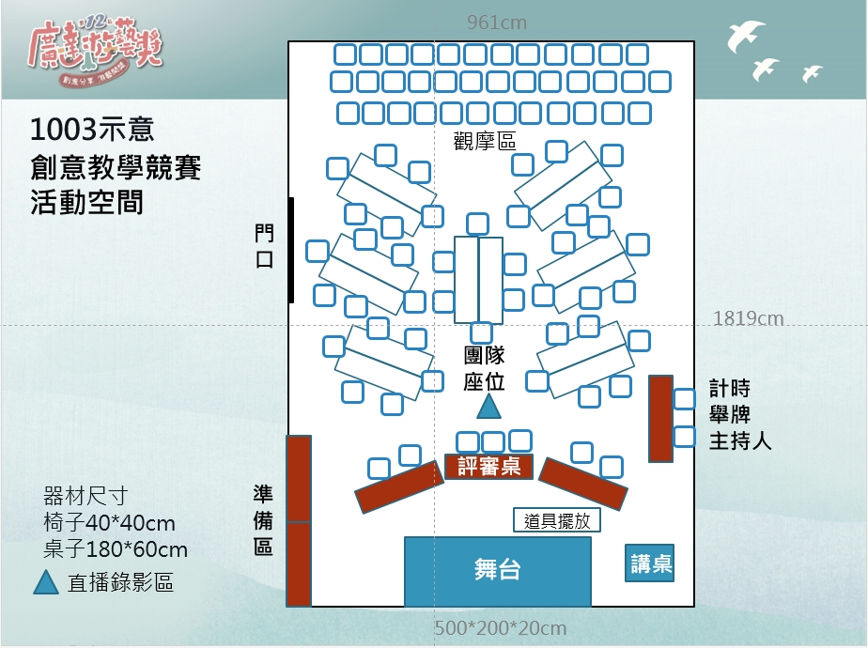

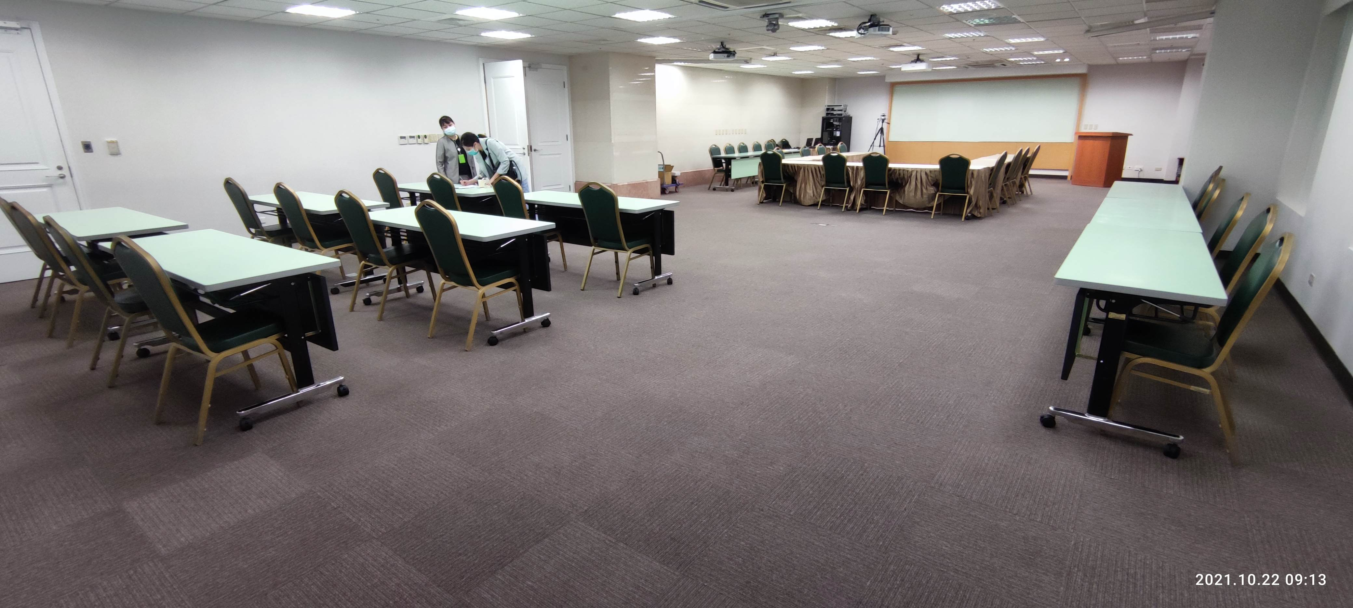

1. **創意教學決賽暨觀摩會流程表：**

時間：12/11（六）09：30-17：00

地點：臺市中正區中山南路11號(張榮發基金會國際會議中心 10樓 1003會議室)

|  |  |
| --- | --- |
| **時間** | **內容** |
| 09：30~10：00 | 參與者報到 |
| 10：00~10：10 | 開場 |
| 10：10~10：20 | 發表順序，現場公開抽籤，換場、準備時間 |
| 10：20~10：40 | 隊伍1報告 |
| 10：40~10：45 | 換場、準備時間 |
| 10：45~11：05 | 隊伍2報告 |
| 11：05~11：10 | 換場、準備時間 |
| 11：10~11：30 | 隊伍3報告 |
| 11：30~11：35 | 換場、準備時間 |
| 11：35~11：55 | 隊伍4報告 |
| 12：00~13：15 | 午餐休息 |
| 13：15~13：20 | 換場、準備時間 |
| 13：20~13：40 | 隊伍5報告 |
| 13：40~13：45 | 換場、準備時間 |
| 13：45~14：05 | 隊伍6報告 |
| 14：05~14：10 | 換場、準備時間 |
| 14：10~14：30 | 隊伍7報告 |
| 14：30~14：35 | 換場、準備時間 |
| 14：35~14：55 | 隊伍8報告 |
| 14：55~15：25 | 中場休息 |
| 15：25~16：25 | 交流活動 |
| 16：25~16：30 | 評審講評 |
| 16：30~17：00 | 揭獎與頒獎 |
| 17：00 | 賦歸 |

1. **競賽團隊住宿：**本賽程不提供參賽隊伍交通與住宿費用**。**
2. **其他注意事項與訊息**
3. 針對 COVID-19 防疫需要，進入張榮發基金會國際會議中心需**量測體溫**，如有發燒情事(額溫 37.5 度以上)，婉拒入場，且入場需**全程配戴口罩**，維護自己與他人健康。
4. 張榮發基金會國際會議中心1 樓出入大門、10F 競賽報到處備有酒精提供消毒使用。比賽觀摩會採預約報名，額滿為止。
5. 比賽會場中午休息不提供午餐，活動結束會發放蛋奶素餐盒，會場有飲水機，建議可帶保溫瓶裝水。
6. 不提供紙本研習手冊，手冊採線上 PDF 閱覽。
7. 比賽將會全程錄影，並於 FB 同步直播，參賽者須同意肖像權、當天複選資料及教案智慧財產權給予主辦單位使用，內容僅作為教學及文宣使用，非其他營利用途。
8. 現場主辦單位僅提供電腦(Windows 作業系統)及投影設備，特殊應用程式及其他現場所需器材請自行準備，需於換場 **5分鐘內**將所需器材準備完成，超過 5分鐘之器材準備時間將納入簡報時間內計算，**現場嚴禁更換簡報檔案，以示公平。**
9. 為避免影響比賽權益，請參賽者自行預估交通時間，相關交通資訊如下請參考：

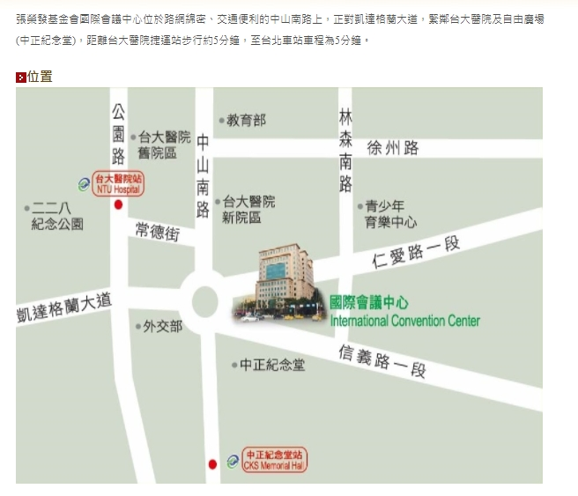

|  |  |  |  |  |  |  |  |  |  |  |
| --- | --- | --- | --- | --- | --- | --- | --- | --- | --- | --- |
| 【大眾運輸】   |  |  | | --- | --- | |  | 搭乘捷運淡水信義線至「台大醫院」站2號出口下車(距離本館步行時間約5分鐘左右) | |  | 搭乘捷運淡水信義線或松山新店線至「中正紀念堂」站5號或6號出口下車(距離本館步行時間約10分鐘左右)   |  |  | | --- | --- | |  | 搭乘37、249、261、270、621、630、651、仁愛幹線公車，於「仁愛中山路口」下車 | |  | 搭乘0東、20、22、38、88、204、588、607、1503公車，於「中正紀念堂」下車 | |  | 搭乘15、208公車，於「景福門」下車 | | |
| 【開車】   |  |  | | --- | --- | | (備有地下停車場，可供中小型汽車停放，停車費用自行負擔) | | |  | 中山高速公路→建國北路→下高架橋→仁愛路→景福門前 | |  | 中正橋→重慶南路→總統府→凱達格蘭大道→信義路 | |  | 忠孝橋→忠孝西路右轉→中山南路→信義路 | |  | 台北橋→民權西路→中山北路二段→中山南路→信義路 | |

1. 決賽聯絡方式：

聯絡人：呂尤文

聯絡電話：(02)2882-1612 分機 66696

電子郵件: Van.Lu@quantatw.com傳真電話：02-2882-6349

聯絡地址：111台北市士林區後港街116號9樓 廣達文教基金會

附件一



# **第十二屆廣達游藝獎創意教學決賽**

**授權書**

**敬啟者 您好：**

恭喜您入圍廣達游藝獎創意教學決賽，請詳閱以下內容並於報到時繳回。

1. 凡參加本活動之參賽者，即視為同意本活動簡章之相關規定，並證明所繳交一切資料皆正確無誤，同意資料提供給主辦單位活動相關使用。
2. 基於對參與競賽人員**肖像權**的尊重，基金會將會就活動相關過程進行攝、錄影及訪問，內容將提

供教育部與廣達文教基金會及所屬廣達集團下屬各公司供非營利目的之用。

1. 參賽隊伍同意將**著作所有權**無償提供教育部與廣達文教基金會及所屬廣達集團下屬各公司供任何形式公開展示作品、非營利行為目的之使用。
2. 教案作品不得抄襲，不符規定之作品本主辦單位有權取消得獎資格，並追繳得獎贈品所得。
3. 參賽者凡作品不得由他人代筆、冒借、抄襲、拷貝、仿冒、改作或重製他人攝影、作品之原作， 除取消得獎資格外，須自行承擔所有法律責任。
4. 主辦單位有保留變更、終止活動細節之權利。**茲 同意以上規定，簽署授權人簽名：**

（參賽者全體簽署）

中華民國_____年_____月_____日

附件二

* 為使決賽辦理順遂，請務必於 **12/02(四)下午 5 點前**以電子郵件或 google 雲端分享
* 電子郵件: [Van.Lu@quantatw.com](mailto:Van.Lu@quantatw.com)
* google 雲端分享：各組將以信件通知，提供個別雲端分享空間。
* 聯絡人：呂尤文 聯絡電話：(02)2882-1612分機 66696
* 可參考第十一屆廣達游藝獎創意教學研習手冊，線上閱覽路徑：廣達文教基金會首頁→教育推廣→游藝獎→創意教學教案分享

手冊資料連結：<https://www.quanta-edu.org/zh-tw/compete.php?cid=4>

**第十二屆廣達游藝獎創意教學競賽決賽 參賽手冊規格**

|  |
| --- |
| **一、單位簡介** |
| 請於此欄位中以300字以內描述（超過字數者將由本會自行編撰刪修，不得異議）。 |
| **二、團隊簡介** |
| 請於此欄位中以300字以內描述（超過字數者將由本會自行編撰刪修，不得異議）。 |
| **三、團隊合照** |
| 請於此欄位插入團隊合照一張（解析度300dpi，圖片尺寸於1800*2400以上檔案）。 |
| 照片左至右教師姓名   1. 教師姓名: 職稱: 2. 教師姓名: 職稱:   3. 教師姓名: 職稱: 4. 教師姓名: 職稱:  5. 教師姓名: 職稱: 6. 教師姓名: 職稱: |
| **四、主題課程教學設計架構表** |
| 主辦單位會依報名網站繳交資料輸出，若想另行製圖表請依據參賽之課程以圖表簡略呈現，編輯範圍以一頁為限。圖片檔案（解析度300dpi，圖片尺寸於1800*2400以上檔案）。 |
| **五、設計理念** |
| 主辦單位會依報名網站繳交資料輸出，若想另行製圖表請依據參賽之課程以圖表、文字簡略呈現，編輯範圍以一頁為限。圖片檔案（解析度300dpi，圖片尺寸於1800*2400以上檔案）。 |
| **六、師生感想** |
| 請於此欄位自行描述，編輯範圍以一頁為限，圖、文字、表格皆可。圖片檔案（解析度300dpi，圖片尺寸於1800*2400以上檔案）。 |

附件三

PowerPoint 影片內嵌流程說明

如有內嵌至PPT的影片 請使用 WMV格式內嵌 如非WMV格式 存檔時請務必按照以下步驟操作後存檔

1. 先於PPT嵌入您所選擇的影片。
2. 點選取”**檔案**”如右圖 cid:image003.png@01D2C366.5A9265F0
3. 點選”**資訊**” 如右圖  cid:image004.png@01D2C366.5A9265F0
4. 右方會出現”**最佳化相容性**”選項，如右圖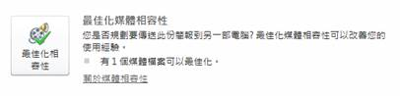

請執行”**最佳化相容性**” ，如右圖(如無則可直接存檔) 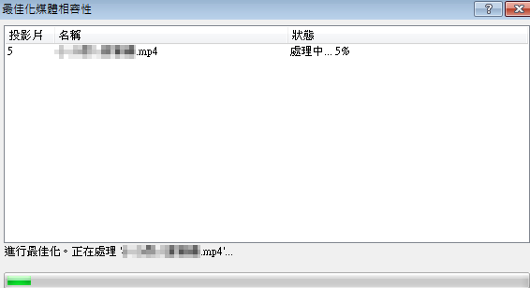

1. 完成相容性最佳化
2. 存檔 即可

**建議同時另存影片檔案，以備不時之需。**